CURRICULUM VITAE

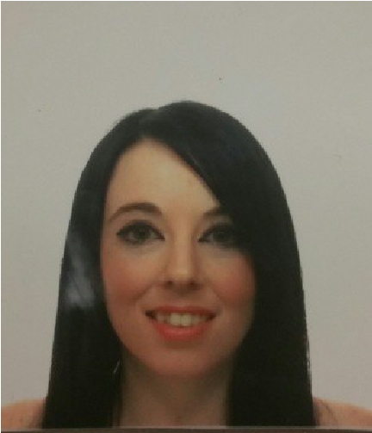**DATOS PERSONALES**

NOMBRE: VERONICA

APELLIDOS: SERRANO CARABALLO

DNI: 14627292-T

LUGAR Y FECHA DE NACIMIENTO: CORDOBA, 19/08/1985

DOMICILIO: C/NUEVA, 17, LA CARLOTA

TELEFONOS: 665427328/ 957305115

CORREO ELECTRONICO: vero29.serrano@gmail.com

DATOS DE INTERES: CARNET DE CONDUCIR B1 Y COCHE PROPIO

# FORMACIÓN ACADÉMICA

**Bachillerato** : Septiembre 2001- Junio 2003 en I.E.S Nuevas Poblaciones, La Carlota (Córdoba). **Diplomatura de Enfermería:** Octubre 2003- Septiembre 2007, Universidad E.U. ENFERMERÍA, Córdoba.

# FORMACIÓN COMPLEMENTARIA

**Mayo 2008- Marzo 2016:** Cursos realizados en Colegio de Enfermería de Córdoba:

* **Vacunas**, 40 horas teórico-practicas.
* **Reanimación Básica y Avanzada en situación de supervivencia...**
* **Enfermería ante el paciente de alto riesgo**, 40 horas teorico-practicas, 26 créditos internacionales de formación continuada de enfermería.
* **Cirugía Menor**, 40 horas teórico-practicas.
* **Electrocardiografía Básica y Urgencias Cardiológicas**, 40 horas teórico-practicas.
* **Actuación de Enfermería Ante las Quemaduras**, 40 horas teórico-practicas.
* **Atención a las Intoxicaciones, Reacciones alérgicas y Shock Anafilácticos en Urgencias,** 40 horas teórico-practicas.
* **Técnicas de Inmovilización: yesos y vendajes funcionales,** 40 horas teórico-practicas.
* **Atención y Cuidado del Pie diabético,** 40 horas teórico-practicas.
* **Atención a las ulceras por presión y Ulceras de piel,** 40 horas teórico-practicas.
* **Farmacología aplicado a Enfermería,** 40 horas teórico-practicas.
* **Enfermería ante las Emergencias y Catástrofes,** 40 horas teórico-practicas.
* **Bases nutricionales y Alimentarias: proyección dietoterapéutica,** 40 horas teórico-prácticos.
* **Taller de quiromasaje,** 10 horas teórico-practicas.
* **Enfermería ante las Urgencias Hospitalarias,** 40 horas teórico-practicas • **Urgencias y Emergencias en la edad pediátrica,** 40 horas teórico-practicas.
* **Enfermería oncológica,** 40 horas teórico-practicas.
* **Enfermería geriátrica,** 40 horas teórico-practicas.
* **Prevención y Riesgos en la conducta del Adolescente,** 40 horas teórico-practicas.
* **Hospitalización a Domicilio,** 40 horas teórico-practicas.
* **Cuidados Paliativos y Tratamiento del Dolor,** 40 horas teórico-practicas.
* **Iniciación a la Investigación para Enfermería,** 40 horas teórico-practicas.

# EXPERIENCIA LABORAL

**Julio 2008- Agosto 2009:**

|  |
| --- |
| * **Centro de Salud Guadalquivir**, Córdoba, durante todo el mes de julio 2008. |
| * Servicio **TAC** en H.U. Reina Sofía, Córdoba, 2 semanas de agosto 2008. |
| * **Hemodiálisis**, H.U. Reina Sofía, Córdoba, 10 días Diciembre 2008. |
| * **Psiquiatría:** Hospital provincial Córdoba, Unidad de psiquiatría agudos durante agosto 2009. |
| * **Residencia de ancianos Sanyres Cordoba:** marzo 2008.   **Enero 2011-Junio 2018:** |
| * **Clínica Sanitas Millénium Córdoba**, realizando sustituciones por vacaciones y baja maternal, realizando extracciones sanguíneas, curas, endoscopias, cirugía menor y estética, cirugía maxilo-facial, limpieza y esterilización de material quirúrgico…   **Abril 2012- Noviembre 2017:**   * Enfermera de Empresa en El Corte Ingles de Córdoba, cubriendo vacaciones, bajas durante largas temporadas, en las cuales realizaba reconocimientos médicos, atención a personal y clientes, gestión de bajas y altas laborales.   **Jul. y Ago. 2010- jul y Ago 2014 y Julio a Oct 2018:**   * **Quirófano Urgencias Materno-Infantil Reina Sofia Córdoba,** cubriendo vacaciones de verano en quirófano, como circulante e instrumentista.  |  | | --- | | * **Hemodiálisis**, H.U. Reina Sofía, Córdoba, 10 días Diciembre 2008. | | * **Psiquiatría:** Hospital provincial Córdoba, Unidad de psiquiatría agudos durante agosto 2009. | |

**2015-2016**

|  |
| --- |
| * Eventos deportivos y de ocio en la provincia de Cordoba como enfermera de ambulancia de **Cruz Roja** a través de Medical Service. |
| * **Unidad terapéutica Psiquiatrica** del hospital los Morales de Cordoba. * **Asistencia Los Angeles de Cordoba**, como telefonista en centro coordinador de urgencias Medicas. * **Centro Medico Adeslas** ,cubriendo vacaciones durante el verano como enfermera, en el que me encuentro en la actualidad. |

|  |
| --- |
|  |
|  |